Министерство просвещения РФ

Гимназия №1505

Пояснительная записка к проектной работе

«Простейшая физика»

Состав проектной группы:
Руководитель – Бровкин Иван Андреевич 7В
Участник – Сидоренко Иван Витальевич 7В
Участник – Шпак Артём Олегович 7В

Консультант проекта:
Стариченков Александр Владимирович

Москва
2019

Актуальность:

Все мы живём в мире физических явлений, но как оказалось физика, как школьный предмет многих пугает. В этом году у нас тоже началась физика, и мы подумали, что изучать физику с опытами и экспериментами гораздо интереснее.
Мы привыкли искать нужную нам информацию в интернете. Мы живем в мире высоких скоростей. Быстро изучить ту или иную тему помогает информация, найденная во всемирной паутине, а если эта информация будет еще и анимированной (в виде обучающего мультфильма), то запоминание и освоение будет происходить быстрее.

Цель проекта:

Изучить некоторые законы физики в теории и на практике.

Проблема:

Законы физики лучше все изучать на примерах. Но если ты сам участвуешь в выполнении данного закона, то тебе проще в нем разобраться и запомнить его суть. Все дети любят мультфильмы, а подростки обожают квесты. Сделать опыт для объяснения того или иного закона не всегда представляется возможным из-за отсутствия необходимого оборудования. Мультипликация помогает визуализировать некоторые процессы, и запоминание происходит быстрее. Изучения физики с помощью обучающих мультфильмов и лабораторных работ намного интереснее, чем просто чтение учебника. Мы надеемся, что наш продукт будет полезен всем школьникам, которые изучают и будут изучать физику.

Продукт.
Сделанный нами продукт состоит из 2х независимых частей:
- видеоролик
- лабораторные стенды
В каждом из них, мы затронули определенные физические законы\явления и дали их объяснения.

Продукт мультипликационный фильм «Приключения в стране физики»
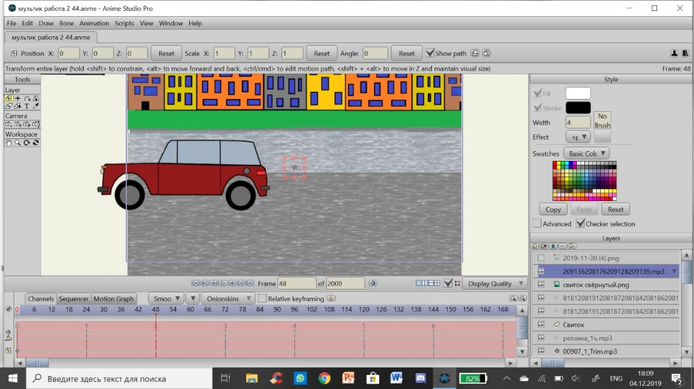
Мы решили сделать анимированный мультфильм, в котором будут показаны ситуации, где для их решения главному герою (мальчику Роме) нужно знать некоторые законы физики или физические явления, а именно «Передача энергии», «Закон Архимеда» и «Закон всемирного тяготения».
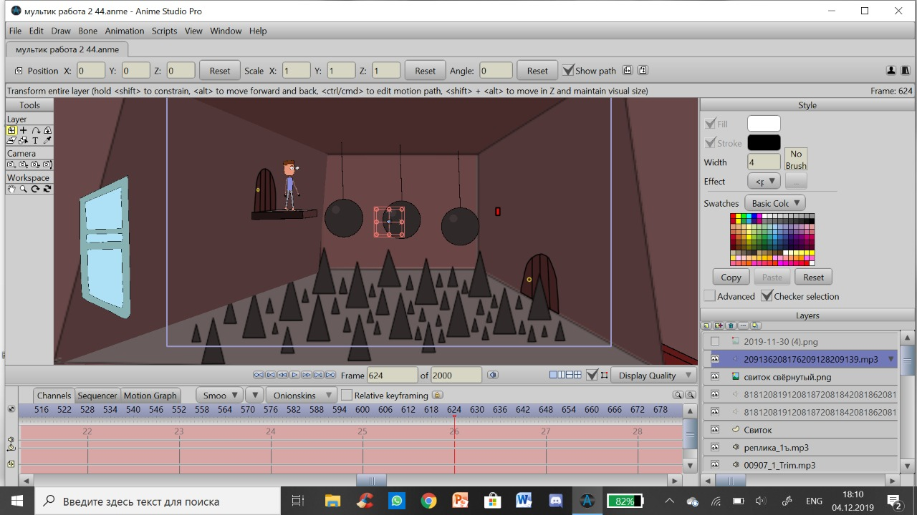
Для создания мультфильма мы изучили программу «ANIME STUDIO PRO», разработали сценарий. (Сценарий мультика в приложении к пояснительной записке).
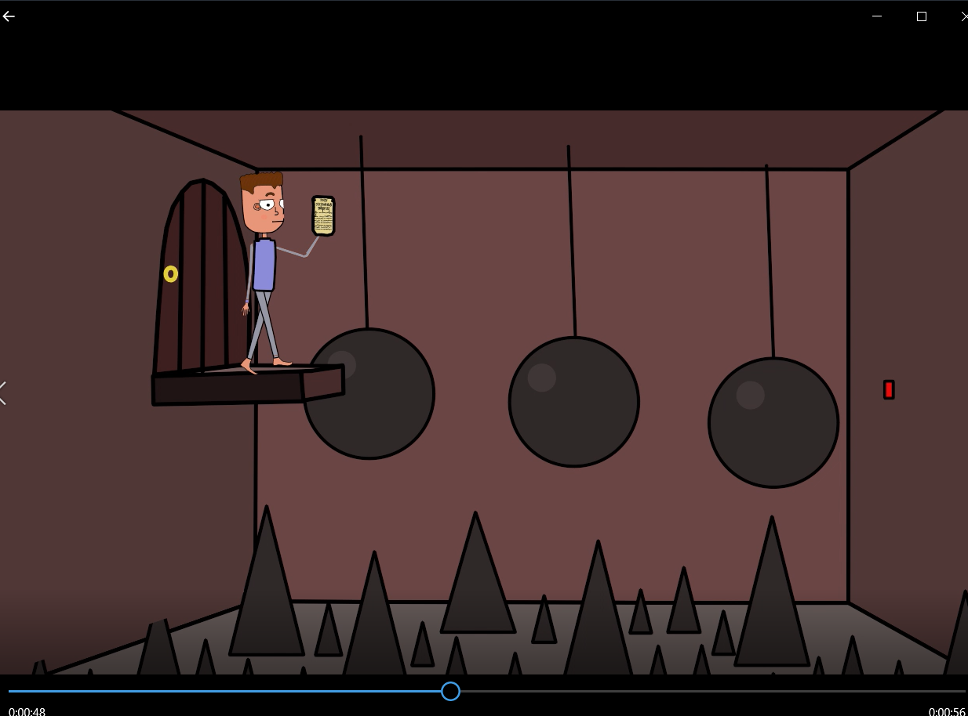
Чтобы дать объяснения законов мы использовали программу «Movavi Video» - для создания видеороликов, а также программу для 3D моделирования T-Flex Cad – для моделирования процесса столкновения двух шаров.
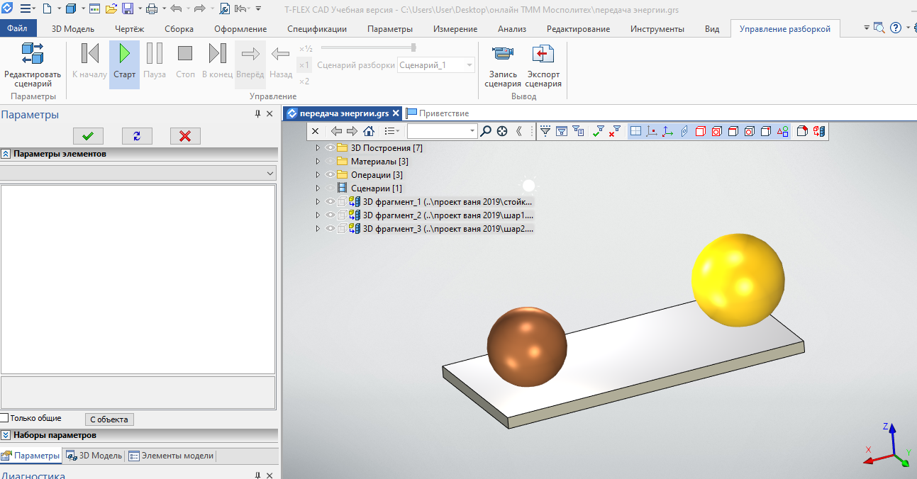
Всего в мультфильме объясняется 3 закона/физических явления, на которых основываются испытания квеста, предназначенные для героя.
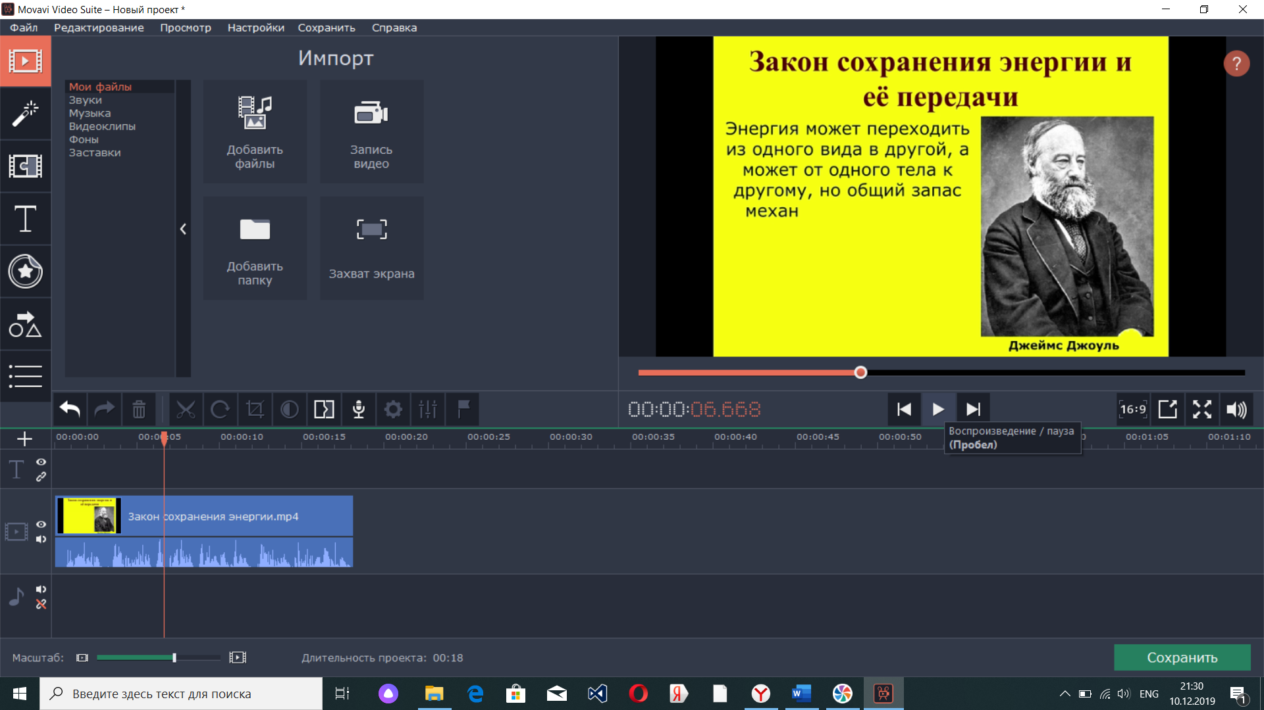
Лабораторные работы «Физические законы»
В дополнении к мультфильму мы решили создать лабораторные стенды и проверить некоторые законы на практике. Мы собрали две установки.
Установка №1. «Определение силы давления на предметы»
Установка выполнена в качестве напольного стенда. К основанию (фанере) прикреплены лампочки в количестве 25 штук. Если встать на одну лампочку, то под весом вашего тела она лопнет, а если встать на нашу установку, все лампочки останутся невредимыми. Почему это происходит? Просто вес тела распределяется на большее количество лампочек, и тем самым мы снижаем силу давления на одну. Мы провели испытания нашего стенда и доказали справедливость нашего утверждения. А также разработали порядок расчета силы давления, которую испытывает одна лампочка. (Описание лабораторной работы приведено в приложении).
Для создания этого макета нам понадобилось: 25 лампочек, 25 патронов и фанера 50*50 см.
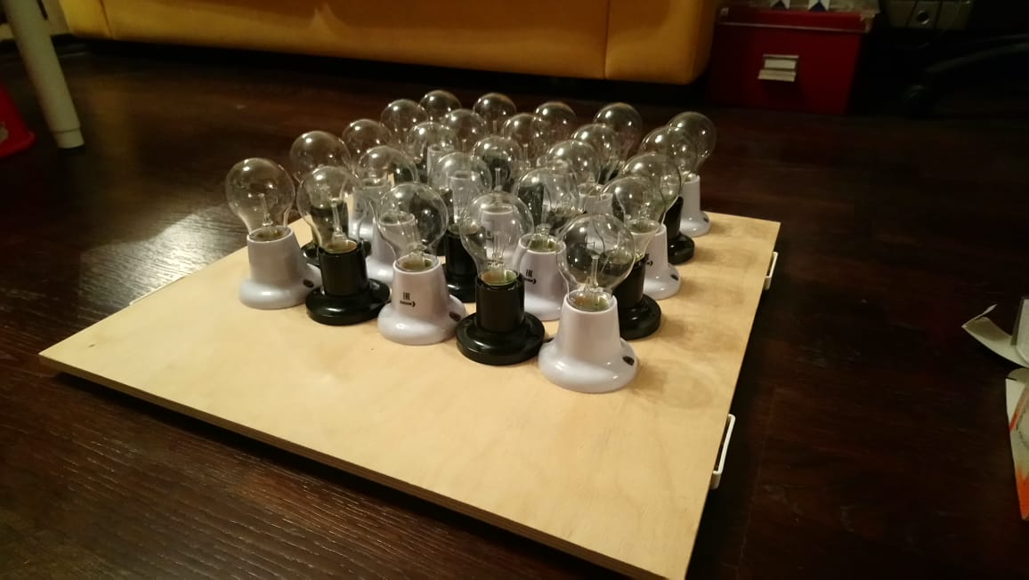
Установка №2. «Определение периода качения маятника»
Период качения математического маятника зависит от длины нити. Вторая установка помогает разобраться, как этот параметр влияет на период колебаний.
Для опыта нам потребовалось сделать основание установки и прикрепить шарик на нитях различной длины. (Лабораторная работа в приложении к пояснительной записке). Для создания этого макета нам понадобилось: пластиковый шарик, деревянные доски, нитки различной длины.
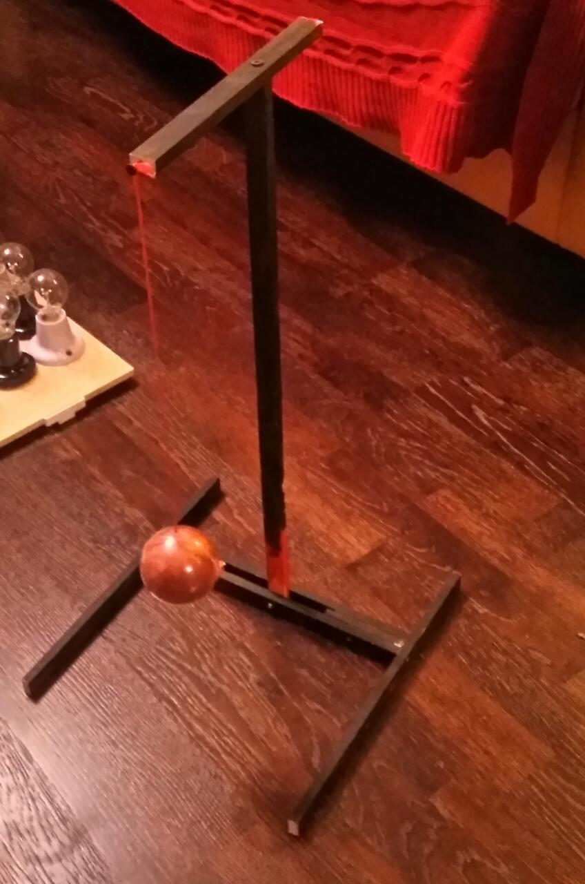

Предназначение.
Наш продукт может быть применён, как обучающее видео. Его можно использовать на уроках физики при изучении данных законов/явлений. Так же мы хотели выложить наш мультфильм на видео-платформу YouTube. Иногда материал усваивается лучше при наглядном объяснении. Наши макеты можно использовать для проведения лабораторных работ или для создания школьного мини-эксперементариума.

Критерии оценивания продукта.
Качество нашего продукта оценивается по качеству выполнения основной задачи: точно ли мы предали суть законов и смогут ли ребята разобраться в них, использую созданные нами мультфильм и лабораторные стенды. Можно выделить основные критерии оценки качества:

- Точность отображения физических законов
- Насколько понятно мы их объяснили
- Качество мультфильма и лабораторных стендов
- Оформление.

Приложение 1.
Сценарий мультфильма.

0.Автор: «Жил на свете мальчик. Звали его Рома. Учился он в 8 классе. Любил своих родителей. Любил учиться, но не мог терпеть одного – физику. Однажды приключилось с ним интересная история.»
Автор (сиплым голосом): «Рома, тебе придётся пройти три испытания чтобы попасть обратно домой».
Рома: «Ничего не понятно, пойду куда пойду»

1. Рома попадет в комнату, где на потолке висит три больших шара. Внизу дверь, но на полу шипы.
Рома: «Наверное мне нужно нажать на эту кнопку»
Рома: «Мне кажется, я до неё не допрыгну»
Ему на голову падает свиток.
Рома: «АЙ, как же больно!»
Рома: «Энергия, энергия. Определённо что-то такое было»
ОБЪЯСНЕНИЕ ЗАКОНА
Рома: «Попробую раскачать эти шары»
Рома: «Ну была не была»
Далее на экране шары раскачиваются и нажимают на кнопку
Рома: «УРА! У меня получилось»
Шипы убираются, и он продолжает свой путь.

2.
Попадает в странную комнату. Рома проходит до середины балки, к которой прикреплены маленькие шарики.
Рома: «Я думаю, оно мне поможет»
В этот момент балка началась медленно крутиться и Рома чуть не упал. Когда эта железка разворачивалась она прокрутилось мимо двери.
Рома: «Понапридумывают всякого!»
опять покрутил колесо. И снова пролетел мимо двери.
Рома: «Да как это работает?»
ОБЪЯСНЕНИЕ ЗАКОНА
Рома: А! я же кручу эти огромные шары, а не себя.

3.
Рома заходит в небольшой зал с бассейном. Сам он стоит на вышке.
Рома: «И что же мне делать?»
Рома: «Я там вижу какой-то ключ, он мне наверное поможет»
Прыгает с вышки в бассейн.
Рома: «Но как же я достану оттуда ключ?»
Рома: «ОЙ? Кто вы?
Архимедус: «Привет, мальчик. Меня зовут Архимедус. Это я оставлял тебе подсказки. Чтобы выбраться отсюда тебе придётся не много попрыгать. Видишь вышку и бассейн. Когда ты прыгаешь, ты вытесняешь воду из бассейна. Эта вода собирается в трубу с ключом и выталкивает его».
Рома: «Спасибо»
ОБЪЯСНЕНИЕ ЗАКОНА
Рома: «Ура! Я сделал это!»

4.
Рома просыпается у себя в комнате.
Рома: «Вот это сон приснился?! Точно сегодня же физика. Ура! Я побежал»

Приложение2.
Лабораторная работа «Определение величины давления».

Цель работы: выяснить величину давления на поверхность в зависимости от массы тела.
Оборудование: лабораторный стенд, калькулятор.
Исходные данные: масса тела (m).
Порядок выполнения работы:
- Определите свой вес по формуле: $G=mg$, где $g=9.8м/с$ – ускорение свободного падения (постоянная величина)
- Встаньте на лабораторную установку.
- Посчитайте количество лампочек (n), на которые вы встали.
- Определите давление на одну лампочку: $P=\frac{G}{S}=\frac{G}{n}$, где S – площадь поверхности.
Приложение 3.
Лабораторная работа «Определение периода колебаний математического маятника».

Цель работы: выяснить, как влияет длина нити на период колебаний математического маятника.
Оборудование: лабораторный стенд, калькулятор, линейка, шарик, нити различной длины, секундомер, транспортир.
Порядок выполнения работы:
- Определите длины нитей с помощью линейки.
- Подвесьте шар на длинной нити и отклоните относительно вертикальной прямой на небольшой произвольный угол ($α)$.
- С помощью транспортира замерьте значение угла.
- Отпустите шарик и начните отсчет времени с помощью секундомера.
- Остановите секундомер, когда шарик примет вертикальное положение (Почему это произойдет: «На любое тело действует сила притяжения земли, которая будет пытаться вернуть это тело в состояние равновесия, поэтому совершив некоторое количество колебаний, маятник вернется в исходное вертикальное положение»).
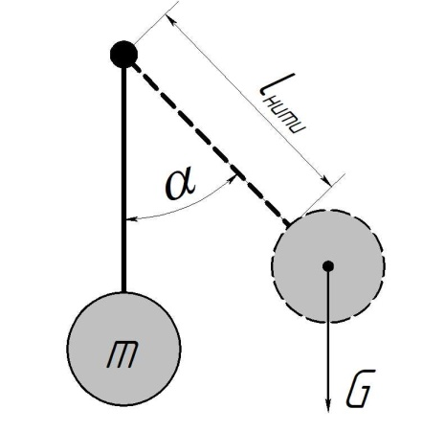
- Запишите результат в таблицу 1.
- Возьмите нить меньшей длины и повторите опыт.
- Запишите все результаты в таблицу.
- Рассчитайте для каждого опыта период колебания маятника по формуле: $T=2π\sqrt{\frac{l}{g}}$, где$π=3.14$ – постоянная величина, $g=9.8м/с$ – ускорение свободного падения (постоянная величина), l - длина нити, м
- Определите среднее значение периода колебаний математического маятника для каждого значения l.
- Сделайте вывод.
Таблица 1.
 | Длина нити 1 | Длина нити 2 | Время колебания | Период колебания
1 опыт
2 опыт
3 опыт

